四川泸天化股份有限公司13.5万吨/年双加压硝酸装置

氧化炉清扫、蒸汽盘管及铂回收滤芯棉回收处置文件

四川泸天化股份有限公司计划在2023年6月初左右对13.5万吨/年双加压硝酸装置进行检修，需对氧化炉进行清扫、蒸汽盘管和铂回收滤芯棉的回收处置，因氧化炉、蒸汽盘管、铂回收滤芯棉含有铂、铑、钯贵金属，回收价值高，故现邀请符合资质的单位参加本次回收处置的密封报价。受邀单位仔细阅读以下内容，无异议后参与报价。
- 清扫、回收处置内容
本次13.5万吨/年双加压硝酸装置氧化炉的清扫、蒸汽盘管及铂回收滤芯棉的回收处置内容包括：
回收处置名称 | 内容 | 规格/材质 | 数量
氧化炉清扫 | 氧化炉触媒框以下至高温气-气换热器第一人孔处 | / | /
蒸汽盘管 | 蒸汽盘管贵金属价值 | / | /
蒸汽盘管钢材 | 蒸发段盘管及过热段盘管 | 废钢 | 约11吨
蒸汽盘管钢材 | 盘管之间支架 | 2520钢 | 1吨
铂回收滤芯棉 | 1、2021年9月至2022年10月更换；  2、2022年11月至2023年6月更换。 | 长： 3962mm  宽：3827.7mm  厚： 16mm | 2个
备注：
1、本次13.5万吨/年双加压硝酸装置氧化炉的清扫内容，其中“触媒框以下”指：不包括触媒框、磁环。文件中“清扫”是指使用软毛刷清扫，非清洗作业。
2、蒸汽盘管的回收由中选方整体回收处置，故密封报价应包含蒸汽盘管钢材价值和附加贵金属价值。
3、本次废钢实际过磅重量计算，蒸汽盘管支架的2520钢与盘管之间为焊接整体，无法单独过磅，故盘管支架2520钢按技术规格书以1吨计量，废钢重量以实际过磅重量减去一吨2520钢的重量计量。
4、本次氧化炉的清洗、蒸汽盘管及铂回收滤芯棉的回收处置采用分项报价，统一处置的方式。
5、标的物地点在四川省泸州市纳溪区四川泸天化股份有限公司硝酸车间三硝装置。
6、如报价人需现场勘察，我方将集中组织2023年5 月5 日上午10点到现场勘察，过期将不再组织现场勘察。
7、13.5万吨/年双加压硝酸装置氧化炉蒸汽盘管、铂回收滤芯棉的使用情况（见附件1）
- 报价人资格
1具有贵金属回收资质的公司；
2具有独立承担民事责任的能力；
3具有履行合同所必需的设备和专业技术能力；
4参加采购活动前三年内，在经营活动中没有重大违法记录；
5法律、行政法规规定的其他条件；
6本次回收处置不接受联合体报价。
三、报价须知：
1、报价文件的内容及要求
1.1报价人必须在《四川泸天化股份有限公司13.5万吨/年双加压硝酸装置氧化炉清扫、蒸汽盘管及铂回收滤芯棉回收处置文件》签字盖章、《四川泸天化股份有限公司危13.5万吨/年双加压硝酸装置氧化炉清扫、蒸汽盘管及铂回收滤芯棉回收处置报价单》填报本次待回收处置的报价、总价和税率，并签字和盖章（非法定代表人签字的，须提供法定代表人签署的授权委托书）。（见附件2）
1.2提供公司资质，包括《营业执照》及相关证件、法人委托书等，并加盖鲜章。
1.3提供氧化炉清扫、蒸汽盘管和铂回收滤芯棉的回收处置方案，并加盖鲜章。
1.4报价人在进行密封报价时须向我方提供报价承诺书。报价人在报价前请仔细阅读报价承诺书，签字盖章后视为接受我方所提要求并负法律责任。（见附件3）
1.5报价人保证提交报价是不可撤销的，（我方同意撤销的除外）如撤销将扣除全部报价保证金。报价人的报价应密封完好。
1.6报价人一旦决定参与报价并于报价文件上签字，视为接受上述要求且无异议，本报价文件在双方之间产生法律效力。
2、报价文件截止时间：2023年 5 月 16 日。逾期将不接收其报价。
3、报价保证金
3.1参与本次报价的报价人须在报价截止时间前，通过公对公银行账户以电汇方式缴纳报价保证金人民币10000元(大写:人民币壹万元 ）并提供汇款凭证，备注：“三硝装置氧化炉清扫、蒸汽盘管及铂回收滤芯棉回收处置报价保证金”。
3.2若在报价截止时间前我方未收到报价保证金，报价无效。我方在与中选单位签订回收处置协议后，将在7个工作日内无息退还未中选单位缴纳的报价保证金。
3.3协议签订生效后5个工作日内，中选单位需向我方缴纳回收处置协议金额10%的履约保证金，之前缴纳的报价保证金人民币10000.00元转为履约保证金，不足部分中选单位按时补齐。履约完毕若中选单位无违约情况，我方全额退还履约保证金。若中选单位在协议期限内单方解除协议或有其它严重违约事项，则该履约保证金不予退还。
收款人：四川泸天化股份有限公司
开 户 行：工商银行泸州市纳溪支行
账 号：2304344109022105964
4、递交地址及联系人（可采用邮寄或亲送）
4.1书面报价文件须递交或邮寄到：四川省泸州市纳溪区四川泸天化股份有限公司物资供应公司二楼商务管理办公室
4.2收件人：余泷转任赵琼（13982466936 0830-4125131），封面注明是：四川泸天化股份有限公司氧化炉清扫密封报价文件、注明处置公司名称。
4.3邮政编码：646300
商务联系人：赵琼 联系电话：15892921002
4.4报价文件发出后请将邮件单号短信通知余泷。
四、评审办法：
我方收到报价书后，按我方相关程序，组织相关职能部门及时开启密封报价，确定中选回收处置单位。完全能满足我方清扫、回收处置要求的，按综合报价总金额最优者选中1家协议回收处置商。
五、中选须知：
1、中选单位必须在收到我方中选通知之日起5个工作日内与我方签定书面回收处置协议，逾期无正当理由不签订的，我方有权没收其全额报价保证金，并可根据情况视为放弃，与排名第二的报价公司签订处置协议。
2、我方有权全程跟踪本次13.5万吨/年双加压硝酸装置氧化炉清扫、蒸汽盘管及铂回收滤芯棉回收处置，进行全过程监督。
3、付款方式：
我方通知中选单位回收处置后，在5个工作日内中选单位必须按照协议总金额全额支付对应货款，我方确认收到货款后方可进场施工。氧化炉蒸汽盘管钢材根据实际过磅重量进行结算；中选单位付款金额不足的，必须先把剩余货款支付到我方财务部门，完成结算手续后再发车，超出部分我方将在转移完成结束后予以退还。
4、中选单位确定后，其在商务活动、装车、转运中产生的一切费用自理并承担相关安全环保责任。
5、中选单位的运货车辆，必须符合安全、环保、道路运输相关管理要求，提货人员和驾驶人员严格遵守我方管理规定，杜绝事故发生。
6、中选单位对本次13.5万吨/年双加压硝酸装置氧化炉清扫、蒸汽盘管及铂回收滤芯棉回收处置必须符合我方安全、环保、技术等相关管理要求。整个作业过程中不能产生废水、废液、废气，不能超范围及超时间清扫，不能损坏车间设备，在清扫、运输、或处置过程中产生的一切后果，均由中选单位承担。
7、中选单位在本次氧化炉清扫作业过程中，使用的作业工具仅限于软毛刷和吸尘器。
8、中选单位在本次氧化炉清扫作业时间为：白天8：00~18:00为作业时间，禁止晚上作业；在蒸汽盘管吊出氧化炉前后6小时对氧化炉完成清扫作业。
9、中选单位在我方检修结束前一天，做到完工、料净、场地清，不影响三硝装置的检修、开车进度。
10、中选单位签字盖章后返回我方的《四川泸天化股份有限公司13.5万吨/年双加压硝酸装置氧化炉清扫、蒸汽盘管及铂回收滤芯棉回收处置文件》、《四川泸天化股份有限公司危13.5万吨/年双加压硝酸装置氧化炉清扫、蒸汽盘管及铂回收滤芯棉回收处置报价单》、《报价承诺函》系将来签订协议的组成部分之一。
11、报价文件有效期：报价截止之日起 45 日内。

报价人签字：

报价单位（盖章）：

报价日期：

四川泸天化股份有限公司物资供应公司
2023年 4 月24 日

附件1：

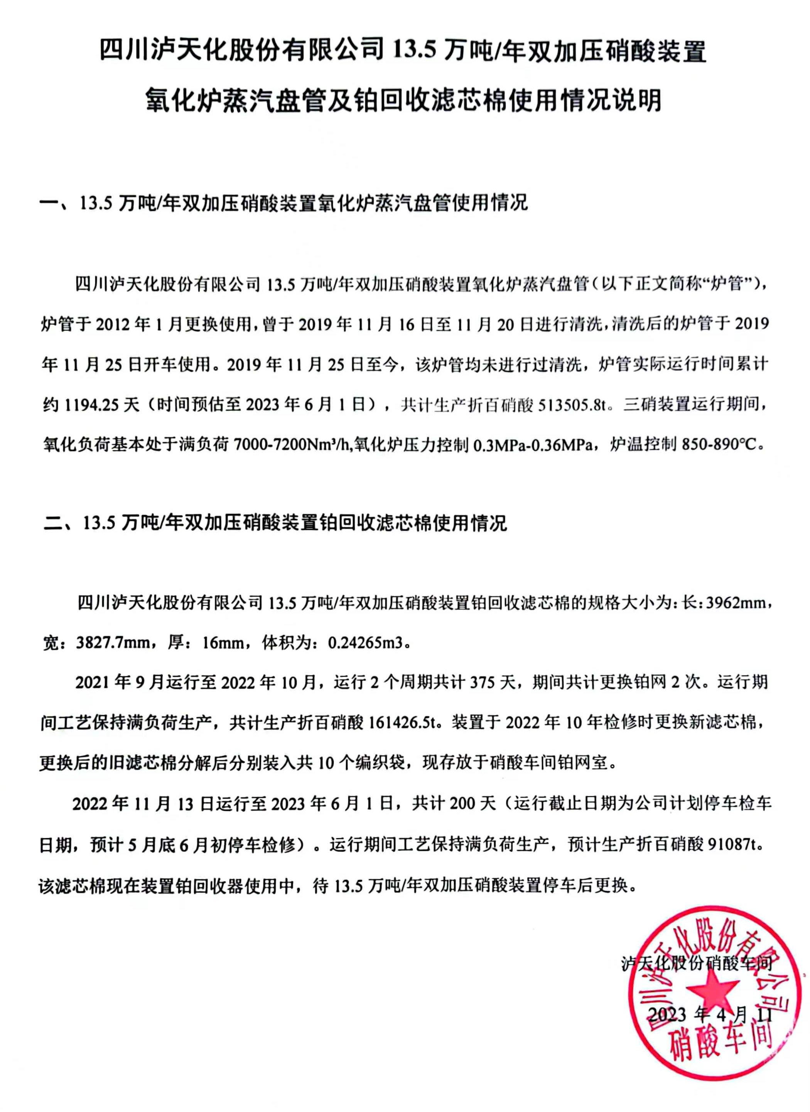

附件2：

四川泸天化股份有限公司13.5万吨/年双加压硝酸装置

氧化炉清扫、蒸汽盘管及铂回收滤芯棉

回收处置报价单

报价单位：
序号 | 回收处置名称 | 数量 | 报价金额（元） |  | 税率（%）
1 | 氧化炉清扫（贵金属） | /
2 | 蒸汽盘管贵金属 | /
3 | 蒸汽盘管钢材 | 废钢约11吨 | 单价 | 总价
4 | 蒸汽盘管钢材 | 2520钢1吨
5 | 2021年9月至2022年10月运行周期滤芯棉 | 1个
6 | 2022年11月至2023年6月运行周期滤芯棉 | 1个
综合报价总金额（元）
注：1、报价单内容分项报价，最后综合报价总金额；
2、蒸汽盘管废钢报价时应报单价和总价两项；
3、报价单中税率必须填写。

联系人及电话：

报价单位（鲜章）：

报价日期： 年 月 日
附件3
报 价 承 诺 函

致：
经研究，我方决定参加 （项目名称） 的回收处置密封报价。为此，我方郑重声明以下诸点，并负法律责任。
1、我方提交的报价文件准确无误。
2、如果我方的报价文件被接受，我方将履行报价文件中规定的每一项要求，并按我方报价文件中的承诺按期、保质、保量完成回收处置。
3、我方愿按《中华人民共和国民法典》履行自己的全部责任。
4、我方同意按回收处置文件规定支付报价保证金、履约保证金，遵守贵公司有关的各项规定。
5、我方保证如果中选，在接到贵公司回收处置通知后，在遵守贵公司相关管理制度的情况下，及时开展对贵公司13.5万吨/年双加压硝酸装置氧化炉清扫、蒸汽盘管及铂回收滤芯棉回收处置工作，逾期以及未按贵公司规定开展回收处置工作，缴纳至贵公司的履约保证金不予退还。
6、我方同意本次氧化炉的清扫范围，同时使用的作业工具仅限于软毛刷和吸尘器。
7、我方同意本次氧化炉的清扫时间，即白天8：00~18:00为作业时间，禁止晚上作业；在蒸汽盘管吊出氧化炉前后6小时对氧化炉完成清扫作业。
8、我方同意按本次回收处置报价文件要求，对蒸汽盘管的回收处置报价包含蒸汽盘管钢材价值和附加贵金属价值。且盘管支架2520钢按技术规格书以1吨计量，废钢重量以实际过磅重量减去一吨2520钢的重量计量。
9、因我方责任造成贵公司损失的，贵公司有权没收我方全部履约保证金。履约保证金不足以弥补贵公司损失的，贵公司有权向我方追偿由此给贵公司造成的一切损先。
10、与本报价有关的一切正式往来通讯请寄：

报价人代表姓名、职务：
报价人单位全称（公章）：
法定代表人或授权人签字：
地 址：
电 话：
传 真：
邮 编：
年 月 日

